Разработка и изготовление зарядового сенсора на основе предельно малого нанопровода из кремния
Андреева А.С., Мельников А.Е.
Студенты
Московский государственный университет имени М.В.Ломоносова,
физический факультет, лаборатория «Криоэлектроника», Москва, Россия
E–mail: anyandy@rambler.ru
Данная работа посвящена разработке и изготовлению сенсоров электрического заряда на основе нанопроводов из кремния.
Актуальной в настоящее время задачей является создание высокочувствительных зарядовых сенсоров [1]. Одним из важнейших применений таких сенсоров является использование их для построения эффективного секвенатора ДНК зарядового типа, одной из ключевых частей которого является предельно чувствительный (с субэлектронной чувствительностью) сенсор электрического заряда.
Одним из наиболее перспективных вариантов создания такого сенсора является использование для его изготовления предельно малого нанопровода. Именно такие сенсоры являются одними из наиболее чувствительных электрометров и, следовательно, могут быть использованы в качестве основы для создания секвенатора ДНК.
Теоретическое моделирование такого сенсора показало, что оптимальная ширина нанопровода такого сенсора составляет 20 нм. При ширине мостика в районе 20-30 нм можно ожидать изменение сопротивления нанопровода в 1% при выбросе одного протона (то есть, при встраивании одного нуклеотида), чего вполне достаточно для регистрации.
Таким образом, целью данной работы является изготовление нанопровода с поперечным сечением порядка 100-300 и шириной около 30 . Такие параметры наиболее соответствуют реальным возможностям нанолитографии.
Оброзцы изготавливались на подложках из КНИ (кремний-на-изоляторе), толщина кремния 70 нм, форма и размеры всей наноструктуры формировались методами фото- и электронной литографии на пластинах размером 20*20 мм, на рисунке 1 изображен шаблон засветки ее центральной области.

Рис.1. Шаблон центральной области, сторона квадрата - 128 мкм

В результате работы изготовлен зарядовый сенсор на основе нанопровода из кремния с шириной 30-60 нм, что, по оценке, достаточно для регистрации одиночного акта встраивания нуклеотида в ДНК, что необходимо в процессе секвенирования. На рисунке 2 можно видеть фото в электронном микроскопе нанопровода с шириной и длиной по 50 нм.
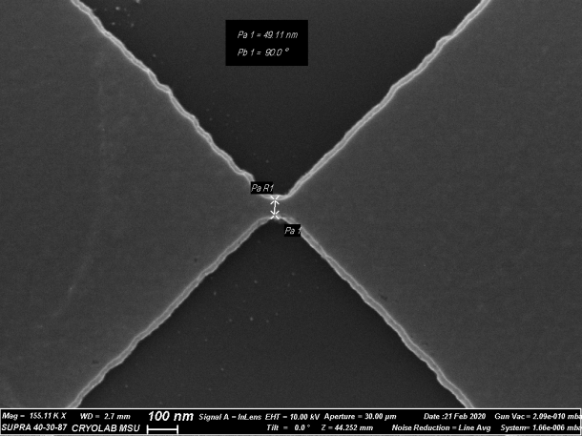

Рис.2. Фото изготовленного нанопровода. Масштаб 100 нм
Литература
- Bozhev I., Tsiniaikin I., Presnova G., Shorokhov V., Rubtsova M., Ulyashova M., Krupenin V. Silicon nanowire sensor for simultaneous detection of various cancer biomarkers // в журнале FEBS open bio, издательство John Wiley & Sons Inc. (United States), том 9, № Supplement 1, с. 375-376 DOI

